Техническое задание
- Предмет закупки: оказание услуг по организации мастер-классов

- Требования к предмету закупки

  - Место проведения мероприятия: г. Москва, ул. Поклонная, дом 3, корпус Е
  - Дата и время оказания услуг: 11-12 декабря 2025 года, с 10:00 до 18:00
  - Объём, состав и содержание к оказанию услуг
№ | Услуга | Характеристика | Кол-во, ед. усл. | Срок оказания услуги
1 | Организация Мастер-класса: Свеча в шкатулке | Для проведения мастер-класса «Свеча в шкатулке» Исполнитель предоставляет:  - Гипсовые шкатулки – 50 шкатулок не менее 6 см в высоту и не менее 5 см в ширину. Шкатулки должны быть выполнены в 5 разных цветах с узорами.  - Аромамасла (Объем должен обеспечивать возможность изготовления не менее 50 полноценных свечей стандартного размера)  - Натуральный декор (сухие цветы, листья, и т.д.)  - Сусальное золото (Объем должен обеспечивать возможность изготовления не менее 50 полноценных свечей стандартного размера)  - Кокосовый воск (Объем должен обеспечивать возможность изготовления не менее 50 полноценных свечей стандартного размера)  - Фитили для свечей (Объем должен обеспечивать возможность изготовления не менее 50 полноценных свечей стандартного размера)  - Мастер должен иметь опыт проведения данного мастер-класса. | 1 | 11 декабря 2025 с 10:00 до 18:00
2 | Организация Мастер-класса: Сноуболы | Для проведения мастер-класса «Сноуболы» Исполнитель предоставляет:  - Пластиковые шары для создания сноуболов (Объем должен обеспечивать возможность изготовления не менее 50 полноценных сноуболов стандартного размера)  - Специальный растер (Объем должен обеспечивать возможность изготовления не менее 50 полноценных сноуболов стандартного размера)  - Снежинки (Объем должен обеспечивать возможность изготовления не менее 50 полноценных сноуболов стандартного размера)  - Элементы декора (по 15 упаковок различных элементов: блестки, снежинки, наполнение)  - Мастер должен иметь опыт проведения данного мастер-класса. | 1 | 11 декабря 2025 с 10:00 до 18:00
3 | Организация Мастер-класса: Рождественские венки | Для проведения мастер-класса «Рождественские венки» Исполнитель предоставляет:  - Основу для венков (Объем должен обеспечивать возможность изготовления не менее 50 полноценных рождественских венков стандартного размера). Основа должна состоять из натуральной хвои.  - Елочные ветки и сизаль (Объем должен обеспечивать возможность изготовления не менее 50 полноценных рождественских венков стандартного размера)  - Украшения (шишки, ленты, блестки – Объем должен обеспечивать возможность изготовления не менее 50 полноценных рождественских венков стандартного размера)  - Мастер должен иметь опыт проведения данного мастер-классов. | 1 | 12 декабря 2025 с 10:00 до 18:00
4 | Организация Мастер-класса: Святящиеся шары | Для проведения мастер-класса «Святящиеся шары» Исполнитель предоставляет:  - Пластиковые шары с возможностью внутреннего декорирования и наполнения ( от 50 штук)  - Краски для росписи (Объем должен обеспечивать возможность изготовления не менее 50 полноценных шаров)  - Блестки (от 50 упаковок)  - Светодиоды для подсветки (от50 шт)  - Белые шары для росписи (50 шт)  - Краску и украшения (Объем должен обеспечивать возможность изготовления не менее 50 полноценных шаров)  - Мастер должен иметь опыт проведения данного мастер-классов. | 1 | 12 декабря 2025 с 10:00 до 18:00
5 | Услуги аниматора | - Для проведения мероприятий Исполнитель предоставляет одного профессионального аниматора в ростовой кукле:  - Аниматор «Снеговик». Пример костюма:  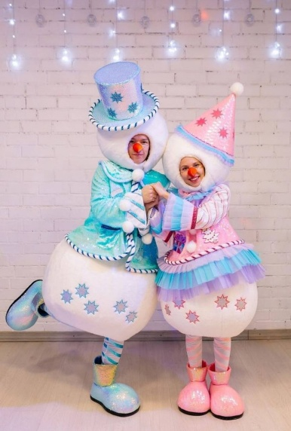  - Аниматор на протяжении всего мероприятия должен быть одет в ростовую куклу и взаимодействать с аудиторией (фотографируется, играет с детьми, водит хороводы возле елки). | 1 | 11 и 12 декабря с 10:00 до 15:00

- Требования к качественным и количественным характеристикам услуги
№ п\п | Требование | Описание
1 | Организация мастер-классов | - Исполнитель подготавливает материалы для проведения мастер-классов к 10 декабря 2025 к 18:00.  - Исполнитель проводит мастер-классы для сотрудников в соответствии с заранее установленным расписанием – 11 и 12 декабря с 10:00 до 18:00.  - Количество: 50 человек на 1 мастер-класс.  - Для проведения каждого мастер-класса должен быть предусмотрен комплект материалов для всех участников.  - Исполнитель несёт ответственность за качество и безопасность используемых материалов и оборудования (клей, блестки, украшения, элементы декора и т.п.).  - Исполнитель обязан учесть необходимость в наличии резерва в 10 комплектов материалов для дополнительных участников при превышении основной нормы в 50 человек, а также брака материалов.  - Все затраты на материалы, транспортировку, установку включаются в стоимость услуг.
2 | Требования к мастерам | - Привлечение квалифицированных специалистов для проведения мастер-класса, 1 мастер на 1 мастер-класс.  - Мастера должны быть в униформе, соответствующей теме мероприятия – Новогодний костюм: красные фартуки, новогодний колпак.  - Обязательное наличие у мастеров личных материалов для демонстрации (например, образцы готовых работ).  - Мастера должны иметь возможность оперативно объяснять процесс создания изделий и давать практические советы.
3 | Подготовка рабочего места для проведения мастер-классов | Исполнитель обязан подготовить рабочее место для проведения мастер-классов:  - Предоставить скатерть для украшения столов 2 шт. размером 2х2 метра – в новогодней тематике, красный и белый цвет.  - До проведения мастер-класса Исполнитель обязан разложить необходимые материалы на рабочие поверхности.  - Мебель обеспечивает Заказчик.  - Исполнитель обеспечивает сохранность имущества Заказчика в процессе выполнения работ.

